МІНІСТЕРСТВО ОСВІТИ І НАУКИ УКРАЇНИ

Запорізький національний технічний університет

Кафедра програмних засобів

ЗВІТ

з лабораторної роботи № 2

**Основи Git - Робота з віддаленими репозиторіями**

з дисципліни

«Інженерія якості програмного забезпечення»

Виконав:

студент групи КНТ-136сп В.В. Гарковенко

Перевірила:

доцент, к.т.н. Т.І. Каплієнко

2018

**Мета роботи:** Отримати практичні навички роботи з VCS Git

**Завдання до роботи:**

Виконати завдання згідно варіанту.

**Виконання:**

1. Завдання

Завантажити проект на локальну машину двома способами в різні папки - за допомогою командного рядка (команда git clone) і за допомогою qt creator (при створенні проекту вибираєте варіант "Імпортувати проект / Git Repository Clone")

Для кожної версії проекту створити свою гілку, внести зміни в обидві версії і зафіксувати їх commit'ом.

Надіслати створені гілки на https://bitbucket.org/tata007/zntulabs в гілки, названі "прізвище + qt" і "прізвищем + bash".

1. Хід роботи

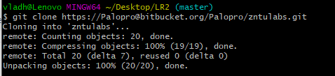

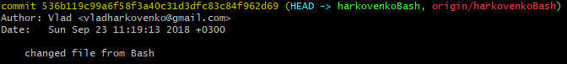



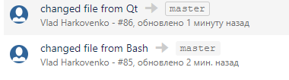

**Висновок:** При виконанні практичної роботи отримали практичні навички роботи з VCS Git.